МАСКУЛІННІСТЬ

ЗМІСТ

ВСТУП ………………………………………………………………………….. |  | 3
РОЗДІЛ 1. КОНЦЕПТУАЛЬНІ ЗАСАДИ ГЕНДЕРНО ЧУТЛИВОЇ СОЦІАЛЬНОЇ РОБОТИ З ЧОЛОВІКАМИ ……………………………….. |  | 5
 | - Гендерні дослідження і соціальна робота: визначення та взаємозв'язок понять…………………………………..……………  - Новітні теорії маскулінності крізь призму традиційних гендерних норм …………………………………………………….  Висновки до розділу 1 ………………………………….………………. | 5  9  13
РОЗДІЛ 2. ПРАКТИЧНІ АСПЕКТИ ГЕНДЕРНО ЧУТЛИВОЇ СОЦІАЛЬНОЇ РОБОТИ З ЧОЛОВІКАМИ ……………………………….. |  | 14
 | - Вивчення соціально-демографічного портрету сучасного чоловіка та специфіки чоловічих проблем …………….…………  - Пропозиції щодо урахування гендерного підходу в соціальній роботі з чоловіками ……………………………......………………. | 14  18
 | Висновки до розділу 2 …………………………………….……………. | 23
ВИСНОВКИ ………………………………….………………………………… |  | 24
СПИСОК ВИКОРИСТАНИХ ДЖЕРЕЛ ………….………………………... |  | 26
ДОДАТКИ ………………………………….…………………………………... |  | 30

ВСТУП
Актуальність дослідження. Сучасний етап розвитку суспільства характеризується трансформацією соціальних, економічних, політичних і соціально-культурних практик, які стали підґрунтям для неоднозначних змін соціального статусу чоловіків і жінок, зокрема соціальних репрезентацій і гендерно-рольових конструктів «мужності» («маскулінності») і «жіночності» («фемінності»). І якщо розуміння «жіночності» та рольові очікування, що відповідають даному гендерному конструкту, змінюються поступово, то для зміни чоловічої ролі в суспільстві як зарубіжні, так і вітчизняні дослідники все частіше вживають поняття «криза» (зокрема, «криза маскулінності»).
Традиційна гендерна роль, яка пропонує чоловіку набір характеристик (домінування в усіх сферах життя, прагнення до лідерства та влади, успішність, статусність та ін.), детермінує зростання чоловічої вразливості, призводить до фізичних та емоційних перенавантажень, психологічного стресу, рольових конфліктів, проблемам зі здоров’ям тощо. Зазначене свідчить про актуалізацію соціальної роботи з чоловіками з урахуванням гендерного підходу та надання їм гендерно чутливої соціально-психологічної підтримки.
Аналіз актуальних досліджень. Вивченням чоловіків і маскулінності у міждисциплінарному академічному полі займаються представники «чоловічих студій» Ш. Берд [2], М. Кіммел [13; 14], М. Месснер [25] та ін. Концептуальні засади маскулінності аналізують Т. Бурейчак [3; 4], О. Здравомислова і
А. Темкіна [11; 12], І. Кон [17; 18; 21], Т. Марценюк [23] та ін. Гендерний аналіз сімених ролей чоловіка, зокрема його батьківської ролі, здійснюють
І. Клецина [15; 16], І. Кон [19], О. Мовчан [26], О. Рождественська [27],
О. Сухушина [30], Ж. Чернова [34] та ін. Проблему впровадження гендерного підходу до соціальної роботи вивчають Н. Байдюк [1], О. Гончаренко [7],
С. Гришак [10], А. Тугаров [33], Є. Холостова [31], О. Ярська-Смирнова [28] та ін. Проте, не зважаючи на соціальну затребуваність і практичну спрямованість, питання соціальної підтримки чоловіків як об’єктів соціальної роботи вивчене недостатньо, що зумовило вибір теми наукової роботи «Гендерно чутлива соціальна робота з чоловіками».
Мета дослідження: висвітлення інноваційних форм соціальної підтримки чоловіків як об’єктів гендерно чутливої соціальної роботи.
Відповідно до поставленої мети були визначені наступні завдання дипломного дослідження:
- Схарактеризувати сутність гендерно чутливої соціальної роботи.
- Проаналізувати концепції маскулінності крізь призму традиційних чоловічих гендерних норм.
- Експериментально дослідити соціально-демографічний портрет сучасного чоловіка та специфіку чоловічих проблем.
- Розкрити потенціал гендерно чутливої соціальної підтримки чоловічого населення і сформулювати пропозиції щодо урахування гендерного підходу.
Об’єкт дослідження: чоловіки як об’єкти соціальної роботи.
Предмет дослідження: гендерно чутливі соціальні технології і форми психологічної підтримки чоловічого населення.
Методи дослідження. Для досягнення поставленої мети були використані теоретичні (аналіз синтез, узагальнення матеріалів наукової літератури з проблематики статі) та емпіричні методи (анкетування, обробка та інтерпретація дослідницьких даних, узагальнення результатів дослідження).
Наукова новизна дослідження: узагальнено теоретичний матеріал з проблеми гендерно чутливої соціальної роботи з чоловічим населенням.
Практичне значення роботи: результати дослідження стануть в нагоді соціальним працівникам при розробці гендерно чутливих програм, спрямованих на трансформацію гендерних норм і стереотипів у суспільстві.
Структура дослідження. Наукова робота складається зі вступу, двох розділів, висновків до розділів, загальних висновків, списку використаних джерел (34 найменування), додатків. Загальний обсяг роботи складає
41 сторінку, основний текст викладено на 29 сторінках.
РОЗДІЛ 1
КОНЦЕПТУАЛЬНІ ЗАСАДИ ГЕНДЕРНО ЧУТЛИВОЇ СОЦІАЛЬНОЇ РОБОТИ З ЧОЛОВІКАМИ

  - Гендерні дослідження і соціальна робота: визначення та взаємозв'язок понять
Переосмислення у другій половині ХХ ст. багатьох стереотипів статево-рольової ідентифікації суспільства зумовило перегляд практичних підходів до соціальної роботи. Вона має здійснюватися з опорою на наукову категорію «гендер», що відбиває специфіку реагування чоловіків і жінок, як окремих соціально-демографічних груп, на різні соціальні процеси (безробіття, бідність, старіння). Проблема взаємодії з жінками і чоловіками з урахуванням гендерних аспектів у змісті й організації соціальної роботи перебуває у центрі уваги сучасної науки.
У контексті досліджуваної проблеми, принципово важливим є визначення ключових понять «гендер», «гендерні дослідження», «соціальна робота». Оскільки від розуміння цих понять залежить: розуміння соціальними працівниками теорії і практики гендерного підходу до соціальної роботи, зокрема, з чоловіками; вміння розпізнавати явну і приховану гендерну нерівність в повсякденній чоловічій практиці; висвітлення соціальних проблем чоловіків у засобах масової інформації та соціальній політиці держави.
Поняття «гендер» позначає сукупність соціальних і культурних норм, які суспільство приписує виконувати людям залежно від їх біологічної статі. Не біологічна стать, а соціокультурні норми визначають врешті-решт психологічні якості, моделі поведінки, види діяльності, професії жінок і чоловіків. Бути в суспільстві чоловіком чи жінкою означає виконувати ті або інші запропоновані нам гендерні ролі [24, с. 32]. Під гендером розуміють організовану модель соціальних відносин між жінками і чоловіками, яка характеризує їх міжособистісне спілкування і взаємодію в основних інститутах суспільства, визначає або конструює їх соціальні відносини [32, с. 54].
Якщо біологічна стать задається природно, то гендер конструюється соціально і обумовлюється культурою суспільства в конкретний історичний період. У центрі уваги гендерних досліджень розглядається, які ролі, норми, цінності, риси характеру приписує суспільство жінкам і чоловікам через системи соціалізації, поділ праці, культурні цінності та символи, щоб вибудувати традиційну гендерну асиметрію та ієрархію влади.
Отже, гендерна теорія не заперечує існування різниці між жінками і чоловіками; вона доводить, що важливим є не стільки власне факт відмінностей між статями, скільки їх соціокультурна оцінка та інтерпретація, а також побудова у суспільстві системи владних відносин на основі цих розбіжностей. Основою методології гендерних досліджень є не стільки визначення різниці в статусах, ролях та інших аспектах соціального життя чоловіків і жінок, скільки розуміння суті влади і домінування, які затверджуються в суспільстві через гендерні ролі і відносини.
У сучасній науці доволі широко використовується гендерний підхід до аналізу соціальних і культурних процесів та явищ. У ході гендерних досліджень розглядається, які ролі, норми, цінності, риси характеру приписує суспільство жінкам і чоловікам через системи соціалізації, поділ праці, культурні цінності та символи, щоб вибудувати традиційну гендерну асиметрію та ієрархію влади.
Теорія соціального конструювання гендеру і його розуміння як стратифікаційної категорії, взаємопов’язаної з категоріями раси, класу та віку, знаходять застосування в сучасній соціальній роботі. Місія соціальної роботи полягає в тому, щоб люди могли реалізувати свій потенціал, вести повне, насичене життя, щоб запобігти дисфункції соціальних відносин. Отже, професійні соціальні працівники є агентами змін в суспільстві в цілому і життя окремих індивідів, сімей та спільнот, яких вони обслуговують. Ця професія є взаємозалежною системою цінностей, теорії і практики, і оскільки вона формувалася в згоді з ідеалами гуманізму і демократії, професійний етичний кодекс заснований на цінностях поваги рівності та людської гідності.

Вивчення гендерних аспектів соціальної роботи завжди має на увазі дослідження дискримінаційних проявів за ознакою статі. Відповідно, цілі гендерного дослідження в практичній соціальної роботі, так чи інакше, зосереджені навколо наукового вивчення явних і латентних дискримінацій за ознакою статі. Ставлячи у центр уваги соціально-вразливі і слабо захищені верстви населення, соціальні працівники вживають заходи для захисту прав людини і досягнення соціальної справедливості, щоб зменшити та усунути бідність, звільнити залежних і пригноблених, дотриматися принципів соціального включення [1; 7].
Гендерно чутлива соціальна робота виходить з переконання, що ідеологія, соціальна структура і поведінка взаємопов’язані (н-д, проблеми клієнта можуть бути наслідком твердих переконань щодо традиційних гендерних ролей). Тому втручання в подібну ситуацію ставить наступні цілі: досягнення у клієнта розуміння впливу, який здійснюють на поведінку патріархатні цінності і структури; розвиток самокерованої, здатної до самореалізації особистості; створення та підсилення структур, спільнот, практик, заснованих на принципах егалітаризму.
Проте, соціальні працівники сучасної України реалізують свою професійну діяльність в умовах, коли, не дивлячись на всі зусилля в сфері законопроектів про гендерну рівність, на рівні прийняття рішень в органах представницької та виконавчої влади проблеми нерівності ігноруються. В офіційних документах, що регламентують діяльність соціальних служб, відсутній принцип гендерної рівності, не відрегульовані механізми його реалізації. Наприклад, в існуючій системі соціальної допомоги і підтримки наявне недооцінювання чоловіків як батьків, тому просять та отримують допомогу на дітей в основному матері. Навіть у назвах соціальних служб закладається програма дій для певних членів сім’ї – «Центр допомоги жінкам, сім’ям і дітям». Молодий чоловік, чоловік-батько або самотній чоловік похилого віку, прочитавши таку назву, навряд чи наважиться звернутися з будь-яким питанням, заявити про свої власні потреби в консультації, проблеми своїх дітей і сім’ї в цілому.
Крім того, як показують дослідження, дії вітчизняних соціальних працівників також часто ґрунтуються на стереотипних помилкових очікуваннях щодо клієнток як носіїв виключно сімейних ролей і функцій, оцінка яких здійснюється крізь призму життєвого і «жіночого» досвіду, та клієнтів як мисливців, годувальників, прагнучих до досягнень у професійні сфері. Адже стереотипи фемінності та маскулінності змальовують жінку як залежну, а чоловіка як того, хто домінує. При цьому, суспільство дозволяє жінкам демонструвати свої почуття і проблеми, обговорювати їх, тоді як чоловік має тримати свої емоції при собі [19, с. 179].
Гендерно чутлива соціальна робота спирається на принципи гуманістичної й критичної феміністичної соціальної роботи в процесі взаємодії з клієнтом, групою чи соціальними мережами, де за головну мету висувається необхідність активізації ресурсів клієнта, щоб людина, незалежно від статі, самостійно могла відповідати за власне життя. Врахування гендерних аспектів вносить цінності егалітаризму у відносини між працівниками соціальних служб та їхніми клієнтами, виступає альтернативою патерналістським відносинам між клієнтом та спеціалістом, спрямоване на активну зміну відносин, процесів та інститутів соціальної, в тому числі гендерної нерівності [28, с. 139].
Таким чином, гендерний підхід до соціальної роботи дозволяє критично досліджувати будь-яку соціальну систему з урахуванням конкретних відмінностей становища чоловіків і жінок в сучасному суспільстві. Бути клієнтом жіночої чи чоловічої статі автоматично не означає відповідати найпоширенішим стереотипним уявленням про належну чи неналежну гендерну поведінку. Гендерний підхід у соціальній роботі передбачає рівність статей у пошуку виходу із скрутної ситуації шляхом здійснення вибору особистістю, а не просто чоловіком чи жінкою.

  - Новітні теорії маскулінності крізь призму традиційних гендерних норм
Протягом останніх років все більше уваги зосереджується на позитивній ролі чоловіків і хлопців, які можуть і повинні сприяти встановленню справедливих гендерних відносин у всіх сферах життя суспільства, зокрема, розширенню можливостей жінок у родині, в громаді, на ринку праці та на управлінських посадах. Проте, часто дослідниками відверто не помічається проблема формування гендерної ідентичності самих чоловіків і тих труднощів й обмежень, які виникають в процесі традиційної гендерної соціалізації і прагненні чоловіків відповідати статево типізованим нормам та очікуванням з боку суспільства.
Науковці наголошують, що соціалізація чоловіків, яка розпочинається в ранньому дитинстві і триває протягом життя, зазнає численних впливів, серед яких – особливості виховання та успадкований досвід подружніх стосунків у батьківській родині, шкільне середовище і спілкування з ровесниками, відносини на ринку праці, інформаційне середовище тощо. Певні соціальні очікування щодо рис характеру, настанов і способу життя сучасних чоловіків також визначають і загальноприйняті норми чоловічої поведінки, які не завжди є сприятливими для їхнього соціального добробуту та якості життя [29, с. 12].
Розглянемо проблему соціалізації сучасних чоловіків, дослідивши особливості їх поведінкових моделей, культурних практик, що пов’язані з впливом гендерних норм і стереотипів.
Дослідження маскулінності (або чоловічі студії) активно розвиваються в світовій науці вже понад тридцять років. Чоловічі студії – вивчення чоловіків і маскулінності у міждисциплінарному академічному полі, присвяченим темам, що стосуються чоловіків, маскулінності, фемінізму, гендеру і політики, економіки та громадського здоров’я [5]. Найвідомішими дослідниками, які працювали у напрямку чоловічих студій є: Майкл Кіммел, Дональд Бел, Майкл Месснер, Джеф Херн, Ігор Кон та інші.
Фундаментальним поняттям у чоловічих студіях є маскулінність, що означає соціально сконструйовані очікування стосовно поведінки чоловіків у певній культурі чи субкультурі в певний час [2, с. 8]. Не біологічні відмінності, а саме суспільство обмежує чоловіків маскулінними характеристиками, які пов’язуються з індивідуальними рисами особистості. Досліджуючи питання конструювання численних маскулінностей, дослідниця Р. Коннел увела до наукового обігу поняття «гегемонна маскулінність», для якої характерним є прагнення домінування, орієнтація на роботу, демонстрація фізичної переваги та брак емоційного компоненту. Гегемонна маскулінність завжди конструюється стосовно інших маскулінностей і фемінностей, які їй підпорядковані [4, с. 80].
Відповідно до гендерних моделей поведінки, серед чоловічого населення, особливо молодих вікових категорій, заохочується ризикована поведінка, небезпечне водіння автомобілів і мотоциклів, розв’язання конфліктних ситуацій за допомогою бійок, нехтування правилами безпеки на дозвіллі, байдужість до власного здоров’я, небезпечні умови праці тощо. Частину образу «справжнього чоловіка» складають зброя, війна, шрами. Не помічати біль, працювати без відпочинку, не дотримуватися правил гігієни, не жалітися, не звертатися до лікарів через «дрібниці» – ці девізи закладаються у свідомість багатьох хлопчиків у ранньому віці [8, с. 168].
Нереалізовані атрибути гегемонної маскулінності можуть призводити до психологічного тиску на чоловіків, тоді як загальне пригнічення емоцій – спричиняти психологічні розлади і глибоку депресію. Як наслідок, чоловіки можуть шукати інших шляхів підтвердження власної маскулінності, наприклад через зловживання алкоголем і наркотичними препаратами, безвідповідальну сексуальну поведінку або вияви агресії і, навіть, суїцидальні прояви. За спостереженнями медиків, через більшу схильність до тютюнопаління і зловживання алкоголем, чоловіки стикаються з підвищеними ризиками захворювань дихальних шляхів і хворобами системи кровообігу [22, с. 15].
Результатом поступового усвідомлення окреслених проблем у сфері чоловічої ідентичності та соціальних ролей стало формування теорії «кризи маскулінності», в рамках якої ставляться питання щодо необхідності пошуку нових гендерних норм для чоловіків у суспільстві [3; 5; 12; 18]. Криза маскулінності пояснюється як реакція чоловіків на зростання конкуренції з боку жінок, як наслідок втрати ними безумовної влади та панування в багатьох сферах суспільного життя, що була закріплена за чоловіками протягом тривалого історичного періоду [4, с. 85].
Нині поширеним є образ, який акцентує на доглянутості, естетичності та сексуальності чоловічого тіла. Це образ метросексуала – успішного міського чоловіка, який захоплюється шопінгом і витрачає значну частину свого прибутку на підтримання та підкреслення своєї зовнішньої привабливості. У результаті поширення таких інноваційних чоловічих образів відбувається розхитування традиційного розуміння маскулінності, для якого характерним є засудження надмірної уваги до власного зовнішнього вигляду, що асоціюється з фемінністю або гомосексуальністю. Це може сприяти проблематизації сприйняття чоловіками власного тіла, почуття незадоволеності і депресії особливо тими, хто не вирізняється особливо привабливою зовнішністю і тілобудовою [6, с. 40].
Проте, у рамках концепції маскулінності виникають і позитивні моделі сучасної маскулінності – моделі батьківської поведінки. Батьківство (татківство) – одна з головних чоловічих ідентичностей, а пов’язані з ним соціально-педагогічні практики – важливий елемент структури сім’ї та гендерного порядку. Батьківство є універсальним та водночас найбільш мінливий і проблематичним аспектом маскулінності: нині існує дві моделі маскулінності – традиційна (у відносинах з дітьми батько демонструє емоційну дистанційованість) і нова модель (рівною мірою орієнтує чоловіка на самореалізацію у професійній і сімейній сферах). Соціальне визначення і суб’єктивне переживання татківства є внутрішньо суперечливими, адже для багатьох сучасних чоловіків це свого роду пакетна угода, яка передбачає емоційну близькість, соціальний захист та матеріальне забезпечення дітей.
Під впливом зміни сімейних ролей сформувалося так зване «залучене татківство», яке передбачає виконання татусями експресивної функції (традиційно приписувалася матері), виконання якої означає сконцентрованість на психоемоційних проблемах дітей. Саме цю модель часто пов’язують з «кризою батьківства», яка, з одного боку, демонструє еволюцію інституту сім’ї, з іншого, – трансформацію традиційної маскулінності.
Таким чином, так звана «криза маскулінності» пов’язується з проблемами адаптації чоловіків до комплексу сучасних соціальних змін, обумовленими традиційними і консервативними за своїм змістом вимогами до маскулінності, що гальмують гнучке пристосування чоловіків до мінливого світу. З одного боку, зміна в бік егалітарних гендерних відносин і руйнування опозиційних уявлень про маскулінність може сприйматися як відступ від принципів і прогинання в залежності від обставин, що суперечить вимогам твердості волі і характеру чоловіка відповідно до традиційних уявлень. З іншого боку, небажання чоловіків змінюватися пов’язано з питаннями втрати влади, адже традиційний гендерний режим легітимізує інституційні привілеї чоловіків, і його зміна очевидно передбачає більш рівномірний перерозподіл прав і привілеїв представників різних гендерних груп.

Висновки до розділу 1
В процесі роботи над першим розділом ми дійшли наступних висновків.
Гендер позначає стать як соціокультурний конструкт, соціальну особливість статі людини на відміну від біологічної статі (сукупності анатомо-фізіологічних особливостей організму, заданих від народження); це те, у що суспільство перетворює фізичні, анатомічні і психологічні відмінності людей. Встановлено, що бути чоловіком – зовсім не означає бути людиною з чоловічою анатомією; бути чоловіком означає слідувати певним соціокультурним очікуванням, висунутим соціумом до чоловіка на підставі прийнятих у цьому суспільстві «правил статі».
Гендерно чутлива модель соціальної роботи з чоловіками виходить з переконання, що ідеологія, соціальна структура і поведінка клієнтів взаємопов’язані (наприклад, проблеми чоловіків можуть бути наслідком твердих переконань щодо традиційних гендерних ролей).
Доведено, що розвиток гендерних досліджень протягом останніх десятиліть відображає зростання суспільного інтересу до проблем гендерної ідентичності і гендерних норм, що характеризують соціальні ролі чоловіків. Адже чоловіки з раннього дитинства перебувають під впливом різноманітного тиску з боку суспільства, тому сучасне розуміння маскулінності визначається поєднанням біологічних, культурних та соціальних факторів.
Визначено, що біологічне татківство і здатність до нього завжди вважалися одним з головних ознак маскулінності. З’ясовано, що оскільки татківство є невід’ємною складовою шлюбно-сімейних відносин, його криза асоціюється насамперед зі змінами сім'ї. Почуття сучасного батьківства поряд з матеріальними компонентами (прожиток, захист і матеріальне забезпечення) передбачає також емоційну близькість з дітьми. Разом з цим, визначено, що новий стиль татківства душевно збагачує чоловіка, проте водночас робить його більш уразливим. Еволюція канону батьківства, з одного боку, відображає, а з іншого,– стимулює зміни в повсякденному житті.

РОЗДІЛ 2
ПРАКТИЧНІ АСПЕКТИ ГЕНДЕРНО ЧУТЛИВОЇ
СОЦІАЛЬНОЇ РОБОТИ З ЧОЛОВІКАМИ

2.1. Вивчення соціально-демографічного портрету сучасного чоловіка та специфіки чоловічих проблем
Проблема соціальної роботи з чоловіками є однією зі складних і мало розроблених в сучасній науці. Практично немає спеціальних досліджень, присвячених аналізу гендерної ролі чоловіків, механізмів і технологій гендерно чутливої соціальної підтримки. Виходячи з актуальності вищезазначеної проблеми та неоднозначності її висвітлення в науковій літературі, нами було проведене емпіричне дослідження, яке мало за мету виявити відображення маскулінності самими чоловіками та рівень їхнього соціально-психологічного благополуччя.
Для дослідження був обраний метод анкетування. Текст опитувальника (Додаток А) складений на основі опрацювання наукових публікацій з даної проблематики та адаптований до завдань нашого дослідження. Анкета містила 20 питань, з яких одні передбачали довільну відповідь, інші – містили декілька варіантів відповідей. Діагностика охоплювала соціально-демографічні характеристики чоловіків (вік, соціальний статус, освіта, професія), особливості зайнятості і подружніх стосунків, розподіл сімейних обов’язків, ставлення до батьківства, сприйняття респондентами чоловічих гендерних норм тощо.
Анкетування проводилося протягом 2020 р. на базі Сумського обласного центру соціально-психологічної допомоги. Цільовою аудиторією дослідження були чоловіки (50 осіб) у віці 18-59 років, серед яких майже третина опитаних чоловіків представляли вікову групу 18-29 років, чверть із них перебували у віці 30-39 років, решта були рівномірно розподілені серед старших вікових груп. Більшість респондентів мали професійно-технічну або середню спеціальну освіту (42%), а також повну або неповну вищу освіту (38%).
Шлюбно-сімейні стосунки чоловіків характеризують наступні дані. Понад дві третини респондентів на момент інтерв’ю мали стабільні стосунки
з партнерками, зокрема 58% перебували в офіційному шлюбі, 8% проживали в незареєстрованому шлюбі, 4% мали постійну подругу, але не жили разом. Ніколи не були одружені або на момент дослідження не мали стосунків 21%. Дев’ять відсотків респондентів зазначили, що вони розлучені або розійшлися
з партнеркою, 2% виявилися вдівцями. Найбільший відсоток розлучених чоловіків був у віковій групі 30-49 років. На питання про склад родин,
33% чоловіків відповіли, що проживають в нуклеарних сім’ях (подружня пара з дітьми або без дітей); з власними батьками або батьками дружини – 13%; майже половина опитуваних зазначили, що мають дітей.
Подальший аналіз відповідей показав, що переважна частина чоловіків уважає себе основними годувальниками своїх родин (67%), при тому, що вони разом з дружинами вносять до сімейного бюджету кошти на утримання домогосподарств. Разом з тим спостерігалася така тенденція, що майже половина сімейних чоловіків приймають матеріальну допомогу від своїх батьків або батьків дружини. Такі результати свідчать про неможливість у сучасних соціально-економічних умовах чоловікам відповідати традиційному образу єдиного або основного годувальника.
Частина респондентів повідомили про належність до соціально вразливих категорій населення: серед опитуваних були внутрішньо переміщені особи (ВПО) – 2%, учасники бойових дій – 5%, особи з інвалідністю – 3%. П’ять відсотків чоловіків мали багатодітні сім’ї, навіть були татусі-одинаки – 1%.
Наступні питання стосувалися важливої теми для чоловіків – зайнятість у трудовій сфері. Проте, не всі опитувані виявилися зайнятими на ринку праці: лише 2/3 респондентів працюють на умовах повної зайнятості, 15% – зайняті неповний робочий час. Решта відповідей розподілилася так: 7% опитуваних відмітили, що навчаються (студенти); 4% виявилися пенсіонерами; 5% є безробітними і на момент опитування шукали роботу або перебували на обліку в службі зайнятості. Лише декілька відсотків чоловіків (2%) повідомили, що вони не працюють, не шукають роботу і не навчаються, проте зайняті в домашньому господарстві або перебувають у відпустці по догляду за дитиною.
Подальший аналіз відповідей показав, що значна частина працюючих чоловіків відмітила про необхідність понаднормової роботи (більше 40 годин на тиждень). До причин подовженого робочого часу респонденти віднесли: вимоги посади (56%), необхідність підтримувати рівень життя родини (38%), потребу в додаткових заробітках (20%). Лише десята частина опитуваних зазначили, що «добровільно» проводять більше часу на роботі, адже вважають, що це важливо для професійного зростання, або віддають перевагу проведенню часу на робочому місці, а не вдома.
Важливим для нас в контексті дослідження гендерних аспектів чоловічої зайнятості виявилося, що майже 40% працюючих респондентів відмітили, що вони часто відчувають пригнічення через брак роботи або недостатньо високі заробітки. Майже третина зайнятих на ринку праці чоловіків відмітили, що вони також часто перебувають в стресовому стані, оскільки мають надмірну завантаженість на роботі або вимушені працювати у важких умовах. Отже, напружені трудові відносини можуть здійснювати несприятливий вплив на емоційний стан працюючих чоловіків: призводити до надмірного навантаження через понаднормову працю, супроводжуватися психологічним тиском через відповідальність за забезпечення сім’ї або відчуття професійної нереалізованості, що в результаті призводить до психічних та емоційних розладів, наслідки яких спрямовуються на найближче оточення і призводять до сімейного насильства.
У межах вивчення чоловічих проблем нас цікавило питання здоров’я чоловіків та ставлення до нього. Відповіді показали, що переважна частина респондентів оцінили власне здоров’я як відмінне або добре (58%). Разом з цим, нами була відмічена зв'язок зниження самооцінки здоров’я з віком опитаних. Про відмінне або добре здоров’я зазначили майже 80% молодих людей 18-29 років; дорослі чоловіки 30-39 років віддавали перевагу варіанту відповіді «нормальний стан здоров’я»; серед чоловіків старшої вікової групи (40-49 років) таких респондентів було в два рази менше; а серед чоловіків старше за 50 років – лише 19%.
Виявилося, що половина опитаних (47%) не зверталися до медзакладів протягом останнього року; кожен сьомий востаннє відвідував лікарів більше, ніж 5 років тому; 15% зверталися до нього впродовж останнього місяця, 19% – протягом останнього півроку. Це підтверджує вплив соціально-психологічних чинників і поведінкових настанов на ставлення чоловіків до здоров’я.
Результати опитування показали, що чоловіки часто стикаються зі стресовими розладами (проблеми з концентрацією уваги, відчуття пригнічення або депресії, раптові спалахи гніву, проблеми зі сном). При цьому, третина респондентів зазначили, що зазвичай вони не звертаються до інших людей або фахівців по допомогу, якщо відчувають себе розгубленими або засмученими. Проте, серед тих чоловіків, які все ж таки схильні звертатися по підтримку, найбільшою довірою користуються їх дружини або співмешканки (41%), друзі та знайомі (28%), а також батьки (15%).
Більшість охоплених опитуванням чоловіків (67%) мали власних дітей і досвід татківства. Майже половина респондентів відзначили в анкеті, що під час народження дитини знаходилися у пологовому будинку, 15% з них – наважилися на перебування в одному приміщенні з матір’ю дитини. Чоловіки проводять з власною дитиною/дітьми в середньому 22 години на тиждень, витрачаючи цей час на щоденні справи, спілкування, прогулянки, спільні розваги (порівняно з часовими витратами їх дружин/партнерок, які виявилися суттєво більшими і становили 49 години на тиждень). Переважно порівну між членами подружжя розподілялися: ігри та розваги з дитиною (65%), виховання дитини у формі вербальної дисципліни (76%), розмови з дитиною на особисті теми (60%).
Таким чином, результати опитування підтвердили, що очікування щодо соціальних ролей і моделей поведінки, що покладаються суспільством на чоловіків, можуть здійснювати негативний вплив на їхній соціальний добробут та емоційне благополуччя. Прагнення відповідати настановам маскулінності може супроводжуватися психологічним тиском через надмірне навантаження роботою або неможливість забезпечити прийнятний рівень життя для родини. З іншого боку, поверхневе ставлення до власного здоров’я, що сприймається як складова суто чоловічої поведінки, формує передумови для розгортання сучасної медико-демографічної кризи чоловіків, у тому числі через поширення ризикованої поведінки та зловживання алкоголем.

  - Пропозиції щодо урахування гендерного підходу в соціальній роботі з чоловіками
Вивчення найбільш актуальних проблем практичної соціальної роботи з чоловічим населенням дозволяє визначити підходи до врахування гендерних особливостей у змісті та організації даного напрямку соціальної роботи.
Наразі гендерний підхід до практичної соціальної роботи заснований на визнанні того, що протягом всього свого життя чоловіки виконують інші (порівняно з жінками) соціальні ролі і набувають інших статусів; відповідно до цього, вони стикаються з іншими за змістом випробуваннями (труднощі та обмеження) та отримують іншу винагороду. Більш того, біологічні та соціальні фактори, накладаючись одне на одне, призводять до статистично значущих відмінностей чоловіків від жінок, зокрема, у тривалості життя, структурі зайнятості, визначають інші варіації сімейних форм і неоднаковий зміст етапів життєвого шляху.
Передовсім, варто відзначити, що соціальна дискримінація за статевою ознакою має місце не тільки у житті жінок, але й чоловіків. Дана обставина визначає той факт, що соціальні працівники зобов’язані добре розумітися на питаннях гендерної рівності / нерівності з опорою на знання гендерно-специфічних проблем чоловіків, щоб мати можливість запропонувати їм необхідні послуги, а також бути в змозі професійно допомогти їхнім дружинам і дітям. Така установка відповідає етичним цінностям сучасної практичної соціальної роботи [33].
Загалом, як зауважують з цього приводу дослідники, у нашому суспільстві чоловіки: несуть тягар примусу, не маючи вибору і свободи дій; вимушені постійно дотримуватися ролі «агресивної мужності», яку пропонує суспільство; не можуть забезпечити свої сім’ї так, як вважають за необхідне. Все це створює значний емоційний тиск на чоловіків, що стає причиною стресових станів, які, в свою чергу, провокують зловживання алкоголем або іншими травмуючими їхню психіку речовинами, а іноді сприяють виникненню психічних
розладів [28, с. 124].
Ураховуючи сказане, дослідники стверджують, що гендерно чутлива соціальна робота має спиратися на розумінні того, що ідеологія, соціальна структура і поведінка взаємозалежні. Отже, соціальна робота з чоловіками вимагає застосування гендерно чутливих соціальних технологій, які б враховували чоловічу психологію і ті стереотипи, які впливають на процес гендерної соціалізації чоловіків, чоловічий досвід і чоловічі стратегії і практики виживання.
Зокрема, західні науковці (Л. Домінеллі та ін.) пропонують декілька практичних принципів соціальної роботи з чоловіками. На їх думку, здійснюючи соціальну роботу з чоловіками, важливо визнавати такі закономірності:
- Гендерні відносини пов’язані з владою та відіграють велику роль в житті чоловіків.
- Існує зв’язок між структурними обмеженнями, індивідуальною поведінкою і недоліками емоційного розвитку.
- Чоловіки мають привілейовані позиції над жінками через особливу організацію суспільства та відповідають за власну поведінку в практиках пригноблення й утиску.
- Чоловіки різняться між собою.
- Існує системна подібність між чоловіками, які вправляються у владі, утискаючи жінок і дітей, демонструючи непідконтрольну й агресивну поведінку, й тими, хто хоч і не здійснює насильницьких дій, але впевнений в справедливості соціальних відносин, які породжують подібну поведінку.
- Необхідно вітати перевизначення мужності, щоб воно ґрунтувалося на відносинах підтримки і рівності, а не на утиску й домінуванні [28, с. 145].
В основу організації соціальної роботи і підтримки чоловіків повинно бути покладене створення таких спеціалізованих інноваційних соціальних служб, як кризовий центр для чоловіків або центр соціально-психологічної підтримки чоловіків, кризова телефонна лінія для чоловіків, діяльність яких відповідає потребам практики, міжнародним стандартам розвитку інфраструктури соціального захисту, а також інноваційним технологіям соціальної роботи.
Актуальним в соціальній роботі з чоловіками є використання інформаційних соціальних технологій в наступних формах: інформаційне консультування чоловіків, які перебувають у важкій життєвій ситуації і членів їх сімей з метою встановлення їх зв'язку з різними фахівцями, соціальними службами, центрами зайнятості населення, юридичними системами та ін.; створення банку ресурсної інформації для надання чоловікам, які перебувають у важкій життєвій ситуації і членам їх сімей; формування психологічної культури і зміцнення фізичного здоров'я чоловіків через засоби масової інформації. Тому важливою складовою соціальної роботи з чоловічим населенням є підтримка громадських активістів та рухів молодих чоловіків, які усвідомлюють неприйнятність насильства та дискримінації за ознакою статі.
Ще одним напрямом здійснення гендерно чутливої соціальної роботи із чоловіками є популяризація відповідального батьківства та рівного розподілу домашніх обов’язків між жінками та чоловіками, що здатна забезпечити ефективні результати за умови залучення «лідерів думок», які користуються довірою чоловіків.
Не менш вагоме значення має розширення діяльності із залучення чоловіків до збереження здоров’я, в тому числі репродуктивного, питань планування сім’ї, безпечного способу життя, попередженню ризикованих форм поведінки. Проблеми стресової зайнятості чоловіків можуть вирішуватися за допомогою активної політики ринку праці, переоснащення шкідливих виробництв, вдосконалення системи соціального захисту працівників, у тому числі чоловіків, які мають сімейні зобов’язання. Всі ці заходи сприятимуть посиленню соціального добробуту та покращенню якості життя сучасних чоловіків [29, с. 10-11].
У роботі з чоловіками, які переживають через різні причини втрату смисложиттєвих орієнтацій і переживають особистісні кризи, доцільно надавати соціальну допомогу і підтримку з використанням технологій соціальної групової роботи. З метою підвищення інформованості чоловіків про можливості отримання соціальної і психологічної допомоги доцільна організація повторюваних репортажів в періодичній пресі, спеціальних журналах, програмах радіо і телебачення, використання методу «з вуст в уста», коли чоловіки, які вже зверталися за допомогою, радили своїм знайомим зробити те ж саме.
Трансформація суспільних стереотипів, що визначають поведінкові моделі, настанови та ставлення чоловіків у зрілому або літньому віці, є складним завданням, що потребує комплексного підходу. Тому принципово важливо зосередити інформаційні кампанії саме на аудиторію молодих чоловіків, які мають значний потенціал в контексті здійснення гендерно чутливої соціальної роботи. Як показали вивчення наукової літератури та результати опитування, молоді чоловіки демонструють більш прогресивні погляди щодо гендерного поділу соціальних ролей, підтримують паритетний підхід до ухвалення рішень у родині та настанови відповідального батьківства (див. Додаток Б).
Досить актуальним у соціальній роботі з чоловіками є використання технологій профілактики насильства в сім'ї в цілому та в міжособистісних відносинах, а також корекції насильницької поведінки. Основною ідеєю цього напряму соціальної роботи є інформування чоловіків з проблеми насильства і формування відповідальної поведінки. Для соціальної роботи у визначеному напрямку доцільно використання тренінгів ненасильницької поведінки. Такий тренінг носить інформаційно-просвітницький, профілактичний і навчальний характер.
Відповідно до рекомендацій фахівців щодо організації соціальної підтримки чоловіків-військовослужбовців, однією з умов подолання посттравматичного синдрому клієнтів є конструювання мікросоціального середовища. В процесі групових занять відбувається інтеграція досвіду учасників бойових дій в систему цінностей мирного життя. Крім психологічних тренінгів, для соціальної реабілітації учасників бойових дій доцільним є відвідування спортивного залу, культурно-мистецьких заходів, організація творчих зустрічей, клубів за інтересами, рольових ігор, групових дискусій та ін.
Таким чином, чоловіки не повинні бути виключеними з числа можливих клієнтів соціальної служби, адже соціально-психологічна допомога їм часто є вкрай необхідною. Серед потенційних клієнтів соціальних працівників можуть виявитися і чоловіки, які переживають розрив стосунків в результаті розлучення; і ті, хто повернувся з місць бойових дій і переживають посттравматичний синдром; і чоловіки, які зазнали насильства або демонструють агресивну поведінку щодо власних дружин або подруг; і хлопці підліткового віку, які піддаються наркотизації або втягуються в екстремістські угруповання; і чоловіки похилого віку та багато інших категорій чоловічого населення. Тому соціальна робота з чоловіками вимагає застосування гендерно чутливих соціальних технологій, які б враховували чоловічу психологію і ті стереотипи, які впливають на процес гендерної соціалізації чоловіків, чоловічий досвід і чоловічі стратегії і практики виживання.

Висновки до розділу 2
Результати проведеного дослідження дозволяють стверджувати, що розуміння сутнісних характеристик індивідуального та соціального життя чоловіків змінюються з часом. Тому можна говорити про соціокультурну природу криз у чоловіків, пов’язаних з різноманіттям їх життєвого простору. Сучасна практика життєдіяльності чоловіків часто не приносить їм задоволення і відчуття самореалізації, що багато в чому обумовлено деструктивними нормами і цінностями. При всьому удаваному благополуччі соціального становища чоловіків, порівняно з жінками, сьогодні очевидними є зростання рівня психосоматичної захворюваності, зниження тривалості життя, погіршення соціально-психологічного статусу, розширення деструктивних патернів соціальної поведінки чоловіків.
Відповідно до цього визначено, що наразі соціальна підтримка чоловіків з метою профілактики та реабілітації негативних тенденцій динаміки криз в контексті реалізації їх індивідуальної і соціальної суб’єктності є не тільки необхідною моделлю, але і реально діючим механізмом соціального захисту клієнтів чоловічої статі, які мають гендерні особливості.
Визначено, що, незважаючи на соціальну затребуваність і практичну спрямованість, соціальна підтримка чоловічого населення розвинена недостатньо, а чоловіки, як потенційні клієнти, виявляються «невидимими» у соціальній сфері надання соціальної допомоги населенню або соціальної підтримки. Соціальна робота чоловіків має свої гендерні особливості, специфічні риси та функції, виступає найважливішою підсистемою соціального захисту населення як соціального інституту в сучасному суспільстві. Доведено, що в основу організації соціальної роботи і підтримки чоловіків повинно бути покладене створення таких спеціалізованих інноваційних соціальних служб, як кризовий центр для чоловіків або центр соціально-психологічної підтримки чоловіків, кризова телефонна лінія для чоловіків, діяльність яких відповідає потребам практики, міжнародним стандартам розвитку інфраструктури соціального захисту, а також інноваційним технологіям соціальної роботи.
ВИСНОВКИ
Систематизація теоретичних засад гендерно чутливої соціальної роботи дозволили розкрити практичний потенціал роботи соціального працівника у сфері соціальної допомоги і психологічної підтримки чоловічого населення та уможливили сформулювати наступні висновки:
- Проаналізовано сутність гендерно чутливої соціальної роботи та висвітлено взаємозв'язок соціальної роботи і гендерних досліджень. Визначено, що вся система суспільних відносин має чітко виражену гендерну структуру, яка відбивається на різному переживанні чоловіками і жінками соціальних процесів, призводить до статистично значущих відмінностей у тривалості життя, структурі зайнятості, визначають варіації сімейних форм у жінок і чоловіків. Гендерний підхід в соціальній роботі дозволяє критично досліджувати соціальні проблеми з урахуванням конкретних відмінностей становища чоловіків і жінок в сучасному суспільстві.
Доведено, що практична соціальна робота ґрунтується на стереотипних очікуваннях щодо клієнтів-чоловіків, зокрема як відповідальних за утримання родини, прагнучих до досягнень у професійні сфері, емоційно стриманих. Відповідно до цього, в існуючій системі соціальної допомоги і підтримки спостерігається недооцінювання чоловіків як батьків (тому просять та отримують допомогу на дітей в основному матері), як соціально вразливих осіб (кризові центри тільки для жінок) та інше.
- На основі аналізу сучасних концепцій маскулінності крізь призму гендерних норм чоловіків доведено, що формування чоловічої ідентичності зазнає постійного тиску з боку суспільства, яке висуває певні вимоги щодо норм та стандартів поведінки чоловіків. Представлено огляд сучасних концепцій маскулінності крізь призму гендерних норм чоловіків. Обґрунтовано негативні наслідки надмірного соціального тиску з боку суспільства, що призводять до сучасної «кризи маскулінності».
Визначено, що у рамках сучасної концепції маскулінності виникають і нові позитивні моделі сучасної маскулінності – моделі татківської поведінки.
- На основі експериментального дослідження соціально-демографічного портрету сучасного чоловіка і специфіки чоловічих проблем визначено, що чоловіки так само, як і жінки, мають гендерно-специфічні соціальні проблеми, страждають на психічні захворювання та розлади, переживають стреси, які викликає сучасний ритм життя, – все це позначається на їхньому стані здоров’я і рівні благополуччя. Доведено, що вивчення культурних практик чоловіків мають очевидні прикладні результати не лише в контексті просування гендерної рівності, а й для вирішення інших соціальних проблем, серед яких – створення прогресивної системи освіти, розвиток сектору охорони здоров’я та покращання медико-демографічної ситуації, вдосконалення політики ринку праці та посилення соціального захисту працюючих чоловіків із сімейними зобов’язаннями, підвищення рівня громадської безпеки тощо.
- Визначено, що соціальна робота з чоловіками вимагає застосування гендерно чутливих соціальних технологій, які б враховували чоловічу психологію і ті стереотипи, які впливають на процес гендерної соціалізації чоловіків, чоловічий досвід і чоловічі стратегії і практики виживання. Соціальні працівники зобов’язані добре розумітися на питаннях гендерної рівності / нерівності з опорою на гендерно-зумовлені проблеми чоловіків, щоб мати можливість запропонувати їм необхідні послуги, а також бути в змозі професійно допомогти їхнім дружинам і дітям.
Серед напрямів здійснення гендерно чутливої соціальної роботи із чоловіками визначено: створення спеціальних соціальних служб для чоловіків; підвищення інформованості чоловіків про можливості отримання соціально-психологічної допомоги через ЗМІ; популяризація відповідального батьківства і рівного розподілу домашніх обов’язків між жінками та чоловіками; розширення участі чоловіків у протидії насильству та сексистських проявів тощо.
СПИСОК ВИКОРИСТАНИХ ДЖЕРЕЛ
- Байдюк Н. В. Підготовка майбутніх соціальних педагогів
до впровадження гендерного підходу // Актуальні проблеми сучасної соціології, соціальної роботи та професійної підготовки фахівців: м-ли доповідей та повідомлень Міжнародної науково-практичної конференції / За ред. проф. І.В.Козубовської, проф. Ф.Ф.Шандора. Ужгород, 2016. С. 16-18.
- Бёрд Ш. Теоретизируя маскулинности: современные тенденции в социальных науках // Наслаждение быть мужчиной: западные теории маскулинности и постсоветские практики / под ред. Ш.Берд и С.Жеребкина. Санкт-Петербург: Алетейя, 2008. С. 7–37.
- Бурейчак Т. Гегемонія чоловіків: від теорії до практики // Гендерний журнал «Я»: Гендер і чоловіки. 2015. №3(39). С.2-5.
- Бурейчак Т. Погані часи для чоловіків? Соціологічні інтерпретації кризи маскулінності // Соціологія: теорія, методи, маркетинг. 2011. №1. С.79-94.
- Бурейчак Т. Соціологія маскулінності: навч. посіб. Львів: «Магнолія 2006», 2011. 142 с.
- Бурейчак Т. Чоловіки в кризі: українські медіа-дискурси та ґендерна ідеологія // Український соціум.2011. № 2 (37). С.35-50.
- Гаврик К. М., Гончаренко О. В. Гендерний підхід у соціальній роботі: основні поняття та завдання // Соціальна підтримка сім’ї та дитини у соціокультурному просторі громади: м-ли ІІ Всеукр. наук.-практ. конф.
(15 лист. 2017 р., м. Суми). Суми: ФОП Цьома С. П., 2017. С. 128–131.
- Гендер для медій. Підручник із гендерної теорії для журналістики та інших соціогуманітарних спеціальностей / За ред. М.Маєрчик, О.Плахотнік, Г.Ярманової. Київ: Критика, 2013. С. 166-175.
- Гончаренко О. В. Підготовка соціальних працівників до гендерно чутливої соціальної роботи // Інноваційний розвиток вищої освіти: глобальний, європейський та національний виміри змін: м-ли V Міжнар. наук.-практ. конфер. (16-17 квітня 2019 року, м. Суми). Суми: Вид-во СумДПУ імені А.С.Макаренка, 2019. С.178-181.
- Гришак С. М. Про поняття «гендер» у контексті професійної підготовки майбутніх спеціалістів соціальної сфери // Соціальна педагогіка: теорія та практика. 2005. №3. С.74-77.
- Здравомыслова Е., Тёмкина А. Кризис маскулинности в постсоветском дискурсе // О муже(n)ственности: сборник статей / ред. С. Ушакин. Москва: Новое литературное обозрение, 2002. С.432-451.
- Здравомыслова Е.А., Тёмкина А.А. Что такое «маскулинность»? Понятийные отмычки критических исследований мужчин и
маскулинностей // Мониторинг общественного мнения: Экономические и социальные перемены. 2018. №6. С.48–73.
- Киммел М. Гендерное общество. Москва: РОССПЭН, 2006.
- Киммел М. Маскулинность как гомофобия: страх, стыд и молчание в конструировании гендерной идентичности // Наслаждение быть мужчиной: западные теории маскулинности и постсоветские практики / [под. ред. Ш.Берд, С Жеребкинa]. Санкт-Петербург: Алетейя, 2008. С.38–57.
- Клецина И. С. От традиционного типа отцовства к вовлеченным отцам // Ответственное отцовство: Новые формы социальной работы: метод. пособ. Санкт-Петербург, 2010. С.7–28.
- Клецина И. С. Отцовство в аналитических подходах к изучению маскулинности // Женщина в российском обществе. 2009. № 3. C.29–41.
- Кон И. С. Мужская роль и гендерный порядок // Вестник общественного мнения: Данные. Анализ. Дискуссии. 2008. № 2. С.37–43.
- Кон И. С. Мужские исследования: меняющиеся мужчины
в изменяющемся мире // Гендерный калейдоскоп: курс лекций / под ред. М. М. Малышевой. Москва: Академия, 2001. С. 189–242.
- Кон И. С. Отцовство как компонент мужской
идентичности // Демоскоп Weekly. 2006. № 237/238. URL: http://www.demoscope.ru/weekly/2006/0237/analit03.php
- Кон И. С. Отцовство как социокультурный институт. URL: http://www.pseudology.org/kon/Zametki/OtsovstvoSocioInstitute.htm
- Кон І. Чоловіче тіло як еротичний об’єкт // Гендерна педагогіка: хрестоматія / за ред. В. Гайденко. Суми: ВТД «Університетська книга», 2006. С.28–281.
- Лібанова Е., Герасименко Г. та ін. Залучення чоловіків до збереження здоров’я в Україні: Аналітичний звіт. Київ: Мінмолодьспорт та UNFPA, 2006. 87 с.
- Марценюк Т. «Захисники галактики»: влада і криза в чоловічому світі. URL: https://genderindetail.org.ua/season-topic/genderne-nasilstvo/triada-cholovichogo-nasilstva-134030.html
- Мельник Т., Кобилянська Л. 50/50: Сучасне гендерне мислення: словник. Київ: К.І.С., 2005. 280 с.
- Месснер М. «Дівчата-Барбі» проти «Морських чудовиськ»: діти створюють гендер // Гендерна педагогіка: хрестоматія / за ред. В.Гайденко. Суми :
ВТД «Університетська книга», 2006. С.153–165.
- Мовчан О. В. Батьківські ролі як складова маскулінності: теоретичний аспект // Соціально-гуманітарні науки, економіка, право: нові виклики, практика інновацій: матеріали Міжнародної науково-практичної конференції. 2011. С.158–167.
- Рождественская Е. Отцовство: либеральный тренд от «отца» к «папе»? // Способы быть мужчиной: Трансформации маскулинности в ХХ веке /
[ред.-сост. И. Н. Тартаковская]. Москва: Звенья, 2013. С. 60–76.
- Социальная политика и социальная работа: гендерный подход: учеб. пособие / О. Бойко, Н. Ловцова, П. Романов и др.; под ред. Е. Ярской-Смирновой. Саратов: Сарат. гос. техн. ун-т, 2003. 224 с.
- Сучасне розуміння маскулінності: ставлення чоловіків до гендерних стереотипів і насильства щодо жінок. Київ. 2018. 128 с.
- Сухушина Е. В., Абрамова М. О., Рыкун А. Ю. Роль отцов в социализации сыновей: опыт практического исследования воспроизводства маскулинности // «Забота о себе» как образовательная практика современного классического университета: сборник статей и материалов Международной научной конференции (24–25 ноября 2017 г., г. Томск). Томск: Изд-во Томского университета, С. 154–164.
- Технологии социальной работы: учебник / под общ ред. проф.
Е. И. Холостовой. Москва: ИНФРА-М, 2003. С. 121–144.
- Ткалич М. Г. Гендерна психологія: навч. посіб. Київ: Академвидав, 2011. 248 с.
- Тугаров А. Б., Петряшкина У. О. Гендерный аспект практической социальной работы: теоретико-методологический анализ: монография / под общ. ред. Т. И. Лаврёновой. Пенза: ГУМНИЦ ПГУ, 2016. 85 с.
- Чернова Ж. Репрезентации отцовства: социологический анализ блогов // INTER. 2018. №15. С.6–23.

ДОДАТКИ
Додаток А
Анкета «Соціально-демографічний портрет сучасного чоловіка»
- Вікові групи
- 18-29 років
- 30-39 років
- 40-49 років
- 50-59 років
- Місцевість проживання
- Обласні центри та великі міста (більше 100 тис. осіб)
- Невеликі міста та селища міського типу
- Сільська місцевість
- Рівень освіти
- Неповна середня або нижчий рівень освіти
- Повна загальна середня освіта
- Професійно-технічна або середня спеціальна освіта
- Повна або неповна вища освіта
- Шлюбний стан та наявність стосунків
- Ніколи не був одружений/не мав стосунків
- Перебуває в офіційному шлюбі
- Перебуває в незареєстрованому шлюбі
- Зустрічається з дівчиною, але не проживає разом із нею
- Розлучений або розведений
- Удівець
- Склад домогосподарств
- Проживає самостійно
- Дружина/співмешканка

Продовження додатку А
- Дитина/діти респондента
- Інші діти (родичів, дружини від попереднього шлюбу)
- Батьки респондента
- Батьки дружини/співмешканки
- Інші родичі, члени сім’ї
- Інші особи, не родичі
- Основне джерело доходів
- Заробітна плата
- Заробіток від підприємницької діяльності
- Пенсія
- Стипендія
- Соціальна допомога
- Допомога від родичів, членів сім’ї
- Основний «годувальник» родини
- Сам респондент
- Дружина / співмешканка респондента
- Респондент та його партнерка приблизно однаково
- Батьки респондента або його дружини / співмешканки
- Діти респондента
- Інші родичі, члени сім’ї
- Статус вразливості
- Внутрішньо переміщені особи
- Учасники бойових дій
- Особи з інвалідністю
- Багатодітні сім’ї
- Неповні сім’ї (батьки-одинаки)

Продовження додатку А
- Статус на ринку праці
- Не працює та не навчається
- Студент
- Безробітний
- Працює на умовах повної зайнятості
- Працює на сезонних роботах
- Пенсіонер
- Зайнятий в домогосподарстві
- Перебуває у відпустці по догляду за дитиною
- Причини подовженої тривалості робочого тижня
- Вимоги роботодавця
- Необхідність підтримання рівня життя родини
- Потреба в додаткових доходах
- Це важливо для професійної кар’єри
- Добровільний вибір (краще на роботі, ніж вдома)
- Причини негативного впливу на емоційний стан
- Брак роботи та заробітків
- Надмірне навантаження на роботі
- Важкі або погані умови праці
- Професійна нереалізованість
- Стан здоров’я
- Відмінний
- Добрий
- Нормальний
- Поганий
- Дуже поганий

Продовження додатку А
- Причина останнього звернення до лікаря або медичного закладу
- Загальний медичний огляд
- Травма або нещасний випадок
- Гостре захворювання
- Хронічне захворювання
- Проблеми з репродуктивним здоров’ям
- Частота вживання напоїв, що містили алкоголь, протягом місяця
- Практично щодня
- 1-2 рази на тиждень
- 1-3 рази на місяць
- Не вживав взагалі
- Поширення стресових розладів
- Відчуваю труднощі з концентрацією уваги
- Відчуваю пригнічення / депресію
- Думаю, що життя не склалося
- Відчуваю напади паніки
- Маю проблеми зі сном
- Відчуваю самотність
- Погано почуваюся без видимої причини
- Відчуваю, що люди погано до мене ставляться
- Відчуваю раптові спалахи гніву
- Джерела підтримки, до яких звертаються чоловіки, коли відчувають себе розгубленими або засмученими
- Не звертаюся ні до кого
- Дружина / співмешканка
- Друзі, знайомі
- Батьки
- Інші родичі, члени сім’ї
Продовження додатку А
- Церква
- Фахівці (психолог, психотерапевт, соціальний працівник)
- Діти
- Коли Ви були дитиною, чи виконував Ваш батько, вітчим або інший чоловік у домогосподарстві наступні види домашньої роботи?
- Приготування їжі та миття посуду
- Прибирання помешкання
- Прання
- Піклування про Вас або Ваших братів / сестер
- Закупівля товарів повсякденного вжитку
- Чи були Ви присутні в медичному закладі в момент народження дитини?
- Перебував в одному приміщенні з матір’ю дитини
- Перебував у медичному закладі, але не в одному приміщенні з матір’ю
- Не перебував у медичному закладі
- Як Ви ставитеся до стосунків із власними дітьми?
- Я проводжу надто мало часу з дітьми через свою роботу
- Я боюся, що втрачу контакт з дітьми, якщо стосунки з їхньою матір’ю розірвуться
- Вихованням дітей переважно займається їхня мати, я лише допомагаю у випадку потреби
- Якщо говорити про дітей, моя основна роль – забезпечувати їх всіх необхідним
- Якщо не брати до уваги допомогу, яку Ви можете отримувати від інших осіб, яким чином Ви з дружиною/партнеркою розподіляєте обов’язки сьогодні або розподіляли їх, коли дитина була маленькою?
- Щоденне піклування про дитину
- Перебування вдома з хворою дитиною
Продовження додатку А
- Супровід дитини до / зі школи, садочка, гуртків
- Ігри та розваги з дитиною
- Виховання дитини (вербальна дисципліна)
- Фізичне покарання дитини за погану поведінку
- Заміна підгузків / перевдягання дитини
- Розмови з дитиною на особисті теми
- Допомога з домашнім завданням, навчання

Додаток Б
Чоловічий Порадник
Чоловічий Порадник – це спецпроєкт Інтернет-сайту «Гендеру в деталях» із художником Олександром Греховим, у якому чоловіки дають поради іншим чоловікам щодо гендерних стереотипів.
Мета серії – показати, що чоловіки можуть і мають підтримувати гендерну рівність не тому, що «так сказали феміністки», а тому що це базовий ціннісний орієнтир розумної людини.
Окремі з цих порад ми взяли з реального життя.

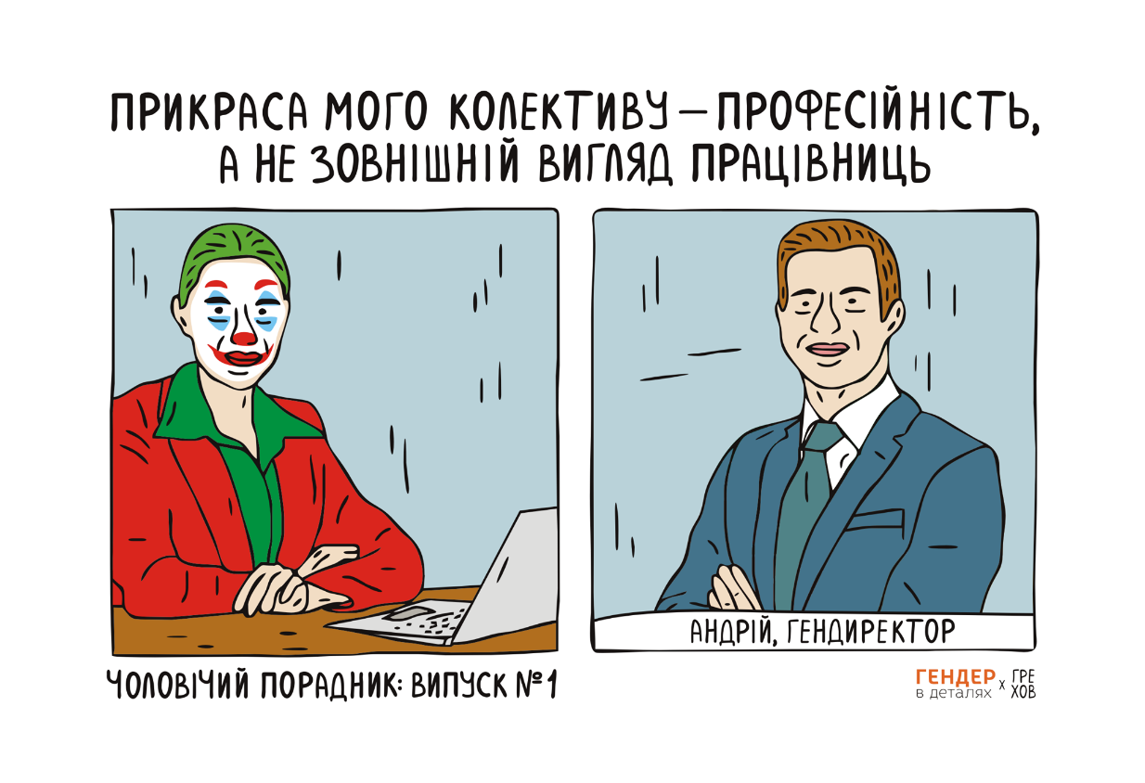
Гендиректор успішної компанії Андрій
Андрій знає, що шукати на роботу «приємну молоду дівчину, яка стане прикрасою колективу» – це сексизм, а не бізнес. Будьте як Андрій!

Продовження додатку Б

Батько двох дітей Роман
Роман знає, що незахищений секс може призвести до вагітності, і якщо чоловік та жінка не готові мати дитину, їм варто користуватися контрацепцією. Ось так просто.
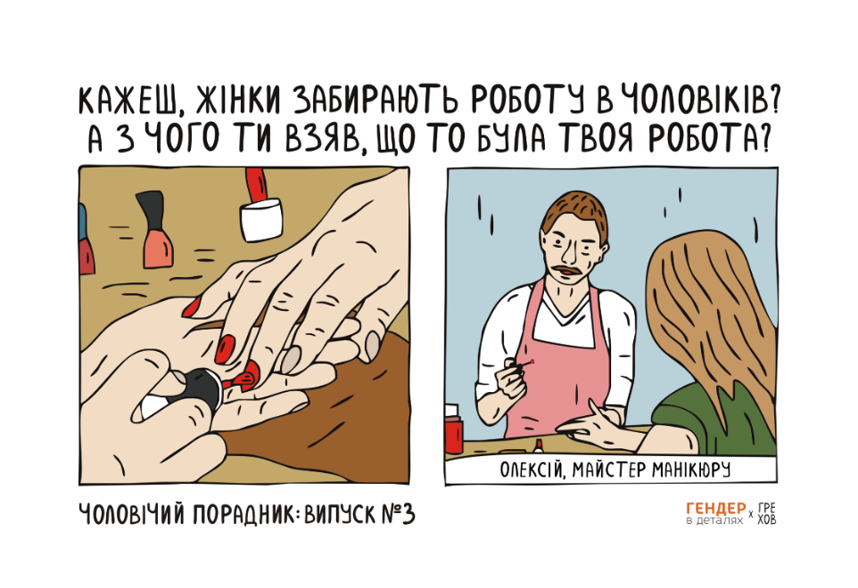
Олексій, майстер манікюру
Олексій знає, що немає «чоловічих» і «жіночих» професій, а гендерна рівність – це не про те, що когось беруть на роботу через статеву чи гендерну приналежність. Будьте як Олексій!
Продовження додатку Б
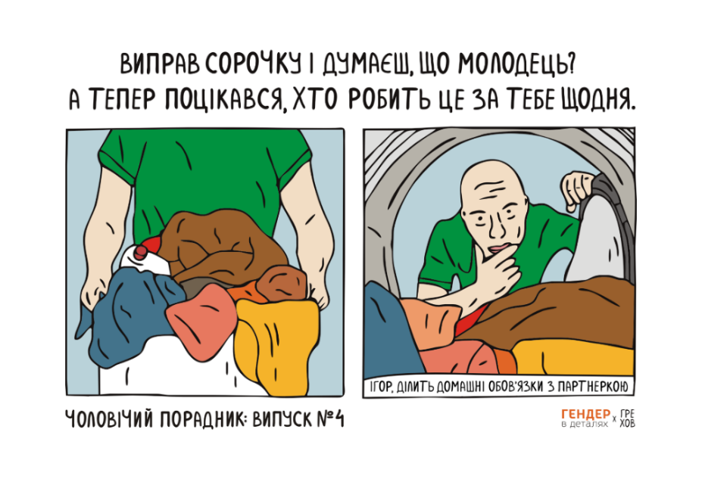
Ігор, який розділяє домашні обов'язки разом зі своєю партнеркою
Ігор знає, що прибирання й готування їжі – це НЕ обов'язок жінок, а справа, що вимагає додаткових часу й ресурсів. В Ігоря руки, а не лапки, він уміє прибирати й готувати і робить це на рівні з партнеркою. Будьте як Ігор!

Модель Олександр
Олександр знає, що жінки часто потерпають від сексуальних домагань. Тому Олександр підтримує своїх колежанок у модельному бізнесі, коли ті говорять про це, і не мовчить, коли стає свідком недоречних коментарів у їхній бік. А ще він знає, що жінка – НЕ сексуальний об'єкт. Будьте як Олександр!
Продовження додатку Б
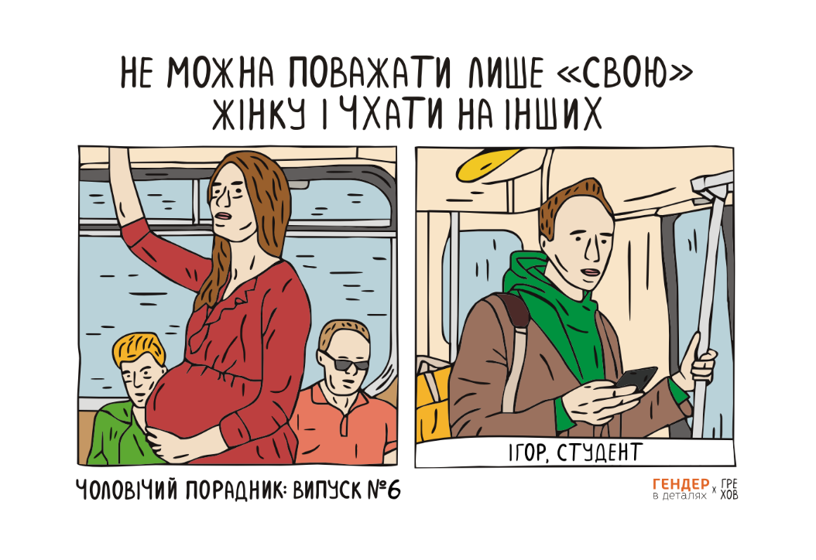
Студент Ігор
Ігор знає, що поважати жінок це не про те, щоб поступитися місцем у транспорті вродливій дівчині чи гарно ставитися лише до своєї партнерки. Повага до жінок – це, перш за все, повага до людини, уміння прислухатися до неї і її потреб. Будьте як Ігор!
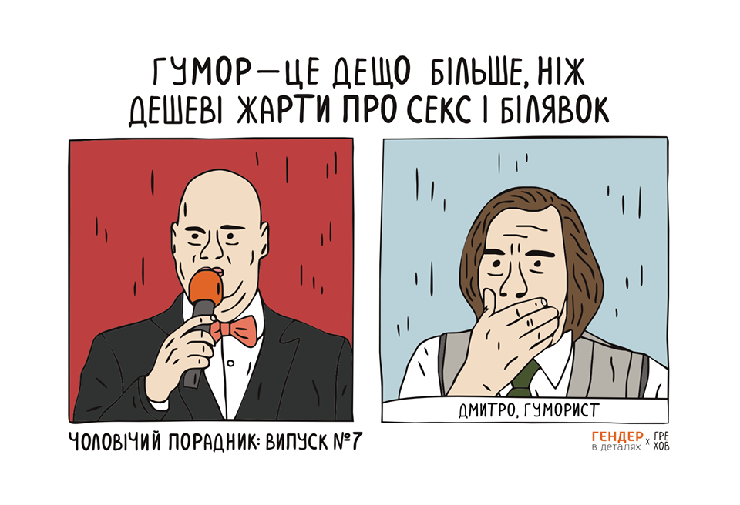
Гуморист Дмитро
Дмитро знає, що жарти, які ґрунтуються на дискримінації – вузьколобі, неактуальні й посилюють нерівність. Тому він намагається бути оригінальним і не посилювати стереотипи своїм гумором, а, навпаки, боротися з ними. Будьте як Дмитро!

Продовження додатку Б
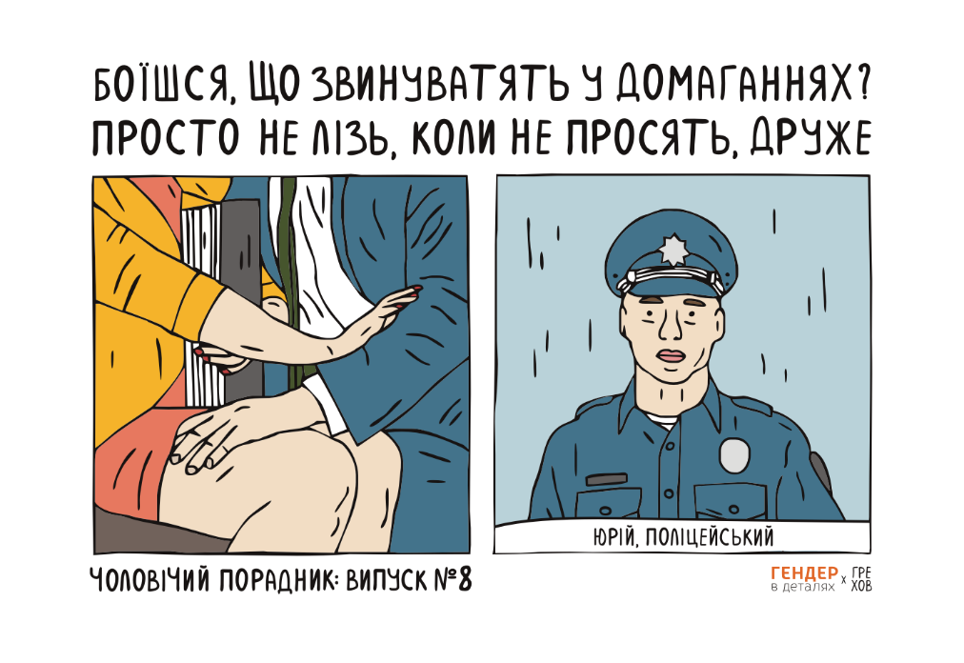
Поліцейський Юрій
Юрій знає, що в насильстві завжди винна людина, яка це насильство вчинила. А ще Юрій переконаний, що чоловікам нема чого боятися рухів проти насильства щодо жінок, просто варто навчитися питати й діяти зі згоди самої жінки.

Бодібілдер Леонід
Леонід знає, що проявляти силу потрібно у спеціально відведених для цього місцях, і дім – явно НЕ таке місце. Тому Леонід радить усім людям, які схильні до фізичного насильства, записатися на бокс (і терапію, бажано). Прислухайтеся до Леоніда!
Продовження додатку Б
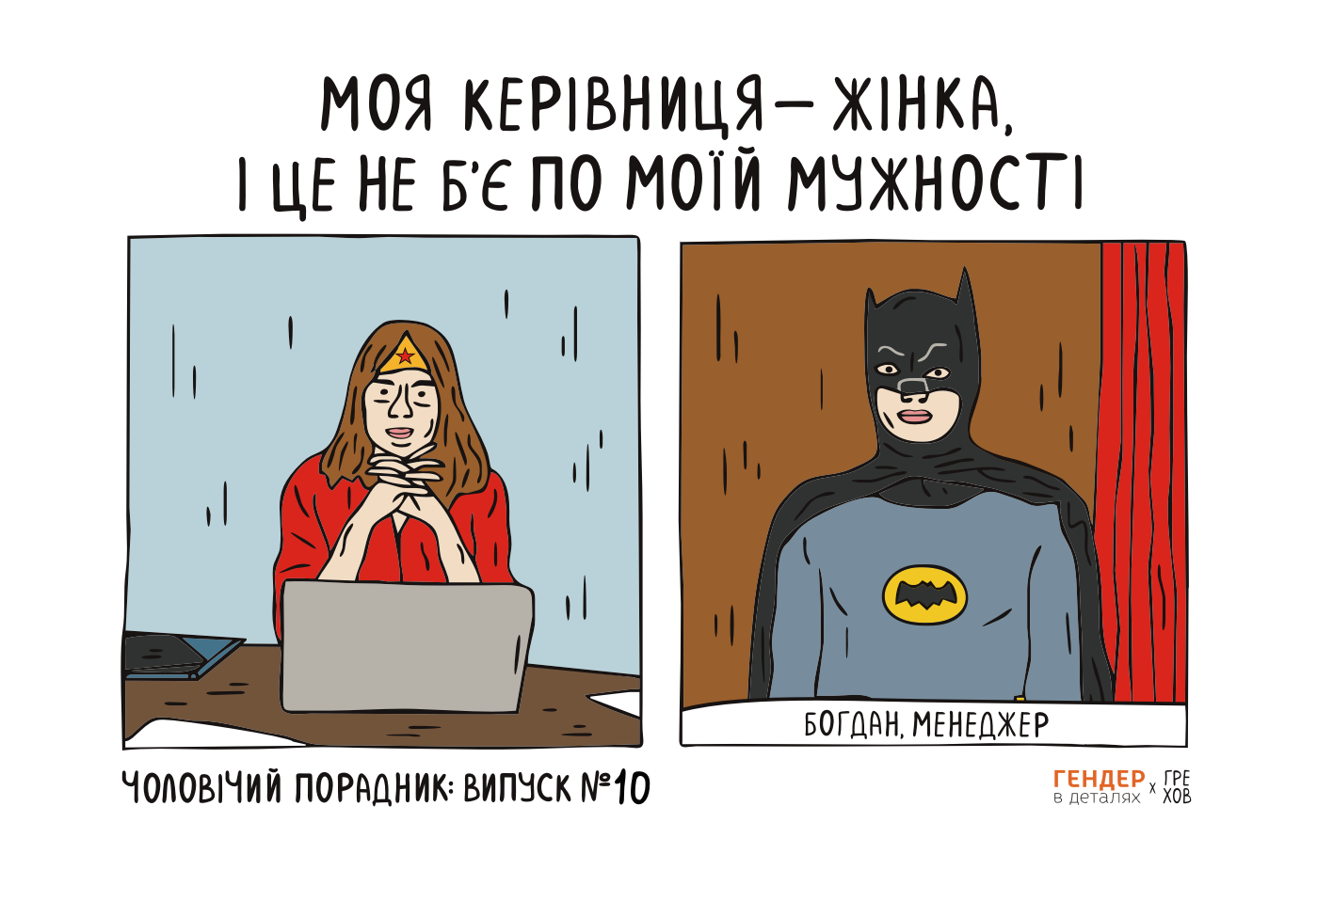
Менеджер (і супергерой на дозвіллі) Богдан
Богдан знає, що жінка на керівній посаді – це не удар по чиїйсь мужності, а звичайна реальність, у якій і жінки і чоловіки фахово виконують свою роботу. Будьте як Богдан!

Джерело:
https://genderindetail.org.ua/season-topic/genderne-nasilstvo/triada-cholovichogo-nasilstva-134030.html

